Codage BCD (Binary Code Decimal)

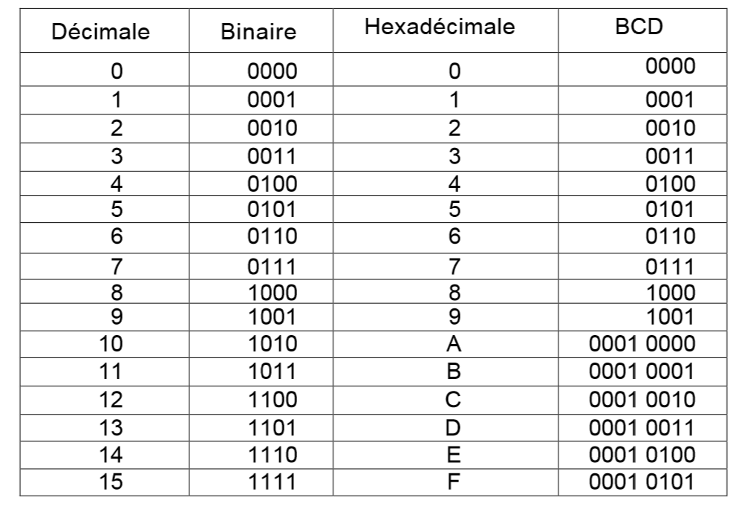
Chaque chiffre d’un nombre décimal est donc codé sur un mot binaire de 4 bits, car il faut 4 bits pour coder jusqu’à 9. Or 4 bits permettent de coder les nombres de 0 à 15 : Il ne faut donc pas tenir compte du codage dépassant 9.

Remarques :
- Rien ne distingue un nombre BCD d’un nombre binaire.
- Le BCD n’est pas un système de numération : la représentation utilisée ne répond pas aux règles vues précédemment, et en conséquence les calculateurs ne l’utilisent pas pour réaliser des calculs. On utilise le BCD pour afficher une chaine de caractères numériques comme la date, le numéro de vol…

Exercice n°1
Convertir en BCD les nombres suivants en binaire :
1001 1111₍₂₎ ₌

1011 1010₍₂₎ =

1000 0000₍₂₎

